**《数据挖掘实践任务教学平台》**

**测试文档**

|  |  |  |
| --- | --- | --- |
| 文件状态：  [ ] 草稿  [√] 正式发布  [ ] 正在修改 | 文件标识： | SystemTestDoc |
| 当前版本： | 1.0 |
| 作 者： | 刘祥德 |
| 完成日期： | 2018.9.9 |

**版 本 历 史**

|  |  |  |  |  |
| --- | --- | --- | --- | --- |
| 版本/状态 | 作者 | 参与者 | 起止日期 | 备注 |
| 1.0 | 刘祥德 | 刘祥德 |  | 开始编写 |
|  |  |  |  |  |
|  |  |  |  |  |
|  |  |  |  |  |

**修 改 记 录**

|  |  |  |  |  |
| --- | --- | --- | --- | --- |
| 日期 | 修订版本 | 修改章节 | 修改描述 | 作者 |
|  |  |  |  |  |
|  |  |  |  |  |
|  |  |  |  |  |
|  |  |  |  |  |

目录

[1. 引言 4](#_Toc524295978)

[1.1 编写目的 4](#_Toc524295979)

[1.2 术语 4](#_Toc524295980)

[1.3 参照标准 4](#_Toc524295981)

[2. 测试规范 4](#_Toc524295982)

[2.1.1 界面测试 4](#_Toc524295983)

[2.1.2 功能测试 5](#_Toc524295984)

[2.1.3 性能测试 5](#_Toc524295985)

[2.1.4 容量测试 6](#_Toc524295986)

[2.1.5 安全性测试 6](#_Toc524295987)

[2.1.6 安装测试 0](#_Toc524295988)

[3. 测试内容 0](#_Toc524295989)

[3.1 合法性检查 0](#_Toc524295990)

[3.2 界面测试 3](#_Toc524295991)

[3.2.1 注册请求表单 3](#_Toc524295992)

[3.3 软件代码测试 5](#_Toc524295993)

[3.3.1 源代码一般性检查 5](#_Toc524295994)

[3.3.2 软件一致性检查 6](#_Toc524295995)

[3.3.3 软件代码测试报告 7](#_Toc524295996)

[4. 测试日志 14](#_Toc524295997)

[4.1 日志大纲 14](#_Toc524295998)

[4.2 修复存档 16](#_Toc524295999)

[5. 测试总结 19](#_Toc524296000)

[5.1 软件能力 19](#_Toc524296001)

[5.2 建议 19](#_Toc524296002)

# 引言

## 编写目的

为了尽可能的找出软件的不足，提高软件的质量，促进软件的成功验收，专门编写本文档。其主要目的在于为所要进行的测试工作制定各种必要的准则和规范，以及在有关方面协议的基础上对测试工作进行合理组织与管理。

## 术语

本文档所提及的术语，其定义遵照 GB/T 11457 标准。

## 参照标准

GB 9386—1988 计算机软件测试文件编制指南。

# 测试规范

### 界面测试

|  |  |
| --- | --- |
| **测试目标** | 对照界面规范(在软件需求规格说明书中规定，检查跟服务配套的Web界面设计是否符合规范，包括：界面风格、表现形式、组件用法、字体选择、字号选择、色彩搭配、日期表现、计时方法、时间格式、对齐方式等等，是否符合规范、是否协调一致、是否便于操作。 |
| **测试方法和技术** | 让客户、测试人员对现阶段版本进行使用，寻找导致系统UI无法运转的致命Bug，寻找在Google控制台产生Error的操作点，报告并提出修改意见 |
| **完成标准** | 系统界面流畅运行，遇到重大不明错误可以一键恢复；Google控制台不再打印错误信息。 |
| **需考虑的特殊事项** | 可以忽略第三方库的Warning，可以忽略需求之外拓展的功能点的错误，专注于需求规格说明书提出的需求点。 |

### 功能测试

|  |  |
| --- | --- |
| **测试目标** | 确保功能测试需求项以及用例场景能够实现 |
| **测试方法和技术** | 利用浏览器、开发工具测试功能用例。主要核实以下内容：  1.使用有效数据时得到预期的结果。  2.在使用无效数据时，测试返回业务码，并报告业务的错误状态。 |
| **完成标准** | 所有测试用例都使用到，且系统中的功能全部都测试到 |
| **需考虑的特殊事项** | 无 |

### 性能测试

|  |  |
| --- | --- |
| **测试目标** | 模拟100人次的师生课堂的并发访问，针对系统的响应时间、并发性、吞吐量等方面制定测试用例，分析结果确定系统性能。 |
| **测试方法和技术** | 利用Swagger UI或Http Client开启多线程发送HTTP请求。数据库MySQL检索表锁。测试并记录系统服务雪崩上界，性能日志存档以备排优化。 |
| **完成标准** | 在所有用例都使用完毕的情况下，无重大问题发生。 |
| **需考虑的特殊事项** | 确保事务分界，不损坏数据库中的学生、任务、数据集、分组等核心数据信息，确保数据可备份、可恢复。 |

### 容量测试

|  |  |
| --- | --- |
| **测试目标** | 使用大量数据给软件以考验，以确定达到限制时是否引发软件发 生错误。 |
| **测试方法和技术** | 通常对其正常值以增加一个数量级，即×10 来确定“大量数据”  的值。 |
| **完成标准** | 在输入大量数据的情况下，依然无重大问题发生。 |
| **需考虑的特殊事项** | 无。 |

### 安全性测试

|  |  |
| --- | --- |
| **测试目标** | 验证在系统内的构建的安全层次确实能够对系统进行保护，使之不受各种非常的干扰，安全测试时需要设计一些非授权测试用例，确保在非授权状态下不能访问到核心数据；在授权情况下能获取到核心数据。 |
| **测试方法和技术** | 在测试用例使用过程中，启用系统的生产环境，使用不同权限的用户对系统进行登录，判断是否根据权限动态生成页面，且不能通过第三方工具从接口获取到数据。 |
| **完成标准** | 测试用例全部使用完毕，在每个特定的授权状态仅能得到在其范围内的数据。 |

### 安装测试

|  |  |
| --- | --- |
| **测试目标** | 核实在以下情况下，测试对象可正确地部署到各种所需的硬件配置中，且能从主机停止服务。 |
| **测试方法和技术** | 将系统部署到Windows、Linux/CenOs等环境下 |
| **完成标准** | 系统能够成功在Tomcat中部署，没有出现任何故障。软件完全停止，没有打印异常中止的日志。 |
| **需考虑的特殊事项** | 限定用户部署与卸载的权限。 |

# 测试内容

## 合法性检查

检查开发者在开发本软件时，使用的开发工具是否合法。对在编程中使用的一些非本单位自己开发的，也不是由开发工具提供的控件、组件、函数库等，检查其是否有合法的发布许可。

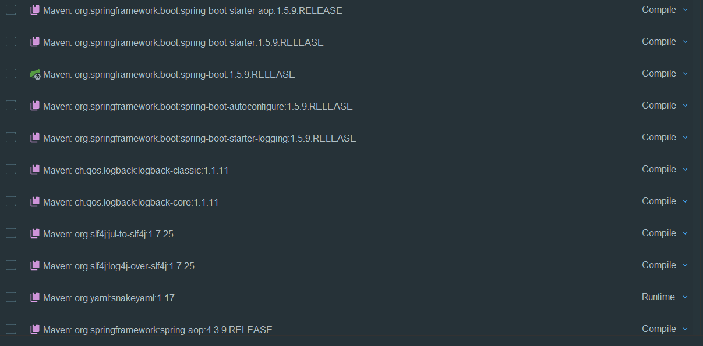

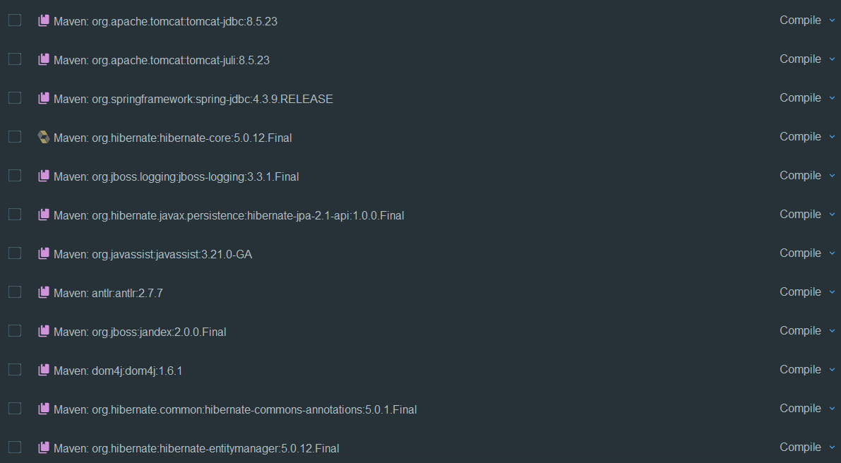

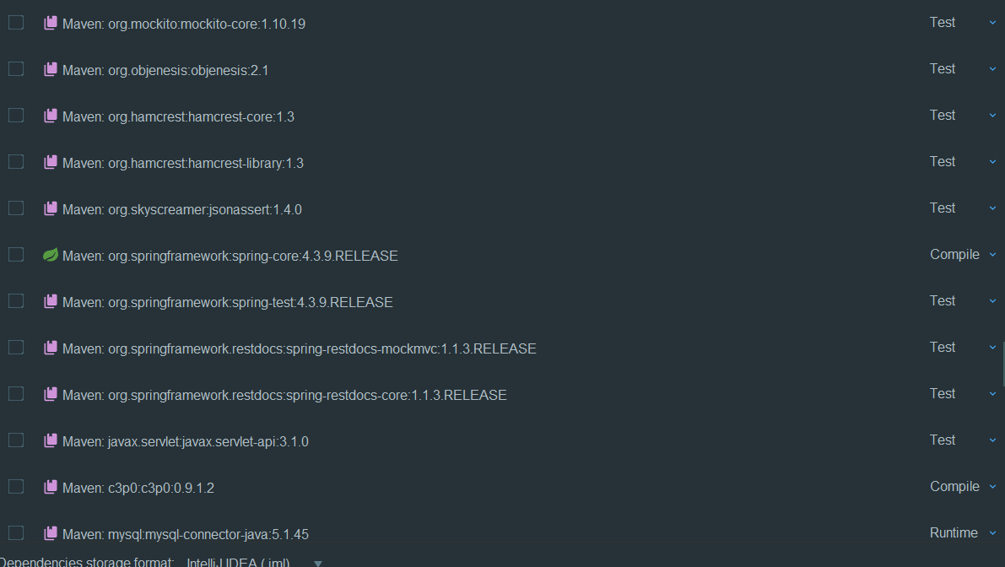

经检验所有使用到的依赖包皆来自Maven中心仓库，具备开源许可。运行项目编译，IDE报告以下信息：

Information:javac 1.8.0\_161 was used to compile java sources

Information:2018/9/9 20:03 - Compilation completed successfully with 10 warnings in 23s 386ms

Warning:Output path F:\GitHup\data-minning-platform\dm-model\target\generated-sources\annotations intersects with a source root. Only files that were created by build will be cleaned.

F:\GitHup\data-minning-platform\dm-util\src\main\java\com\vero\dm\util\CompressUtil.java

Information:Information:java: F:\GitHup\data-minning-platform\dm-util\src\main\java\com\vero\dm\util\CompressUtil.java使用了未经检查或不安全的操作。

Information:Information:java: 有关详细信息, 请使用 -Xlint:unchecked 重新编译。

F:\GitHup\data-minning-platform\dm-import\src\main\java\com\vero\dm\importer\core\SimpleExcelImporter.java

Warning:Warning:line (171)java: org.apache.poi.ss.usermodel.Cell中的CELL\_TYPE\_STRING已过时

Warning:Warning:line (171)java: org.apache.poi.ss.usermodel.Cell中的setCellType(int)已过时

F:\GitHup\data-minning-platform\dm-import\src\main\java\com\vero\dm\importer\scan\ExcelModuleDefinitionRegistrar.java

Information:Information:java: F:\GitHup\data-minning-platform\dm-import\src\main\java\com\vero\dm\importer\scan\ExcelModuleDefinitionRegistrar.java使用了未经检查或不安全的操作。

Information:Information:java: 有关详细信息, 请使用 -Xlint:unchecked 重新编译。

F:\GitHup\data-minning-platform\dm-model\src\main\java\com\vero\dm\model\Student.java

Warning:Warning:line (25)java: Generating equals/hashCode implementation but without a call to superclass, even though this class does not extend java.lang.Object. If this is intentional, add '@EqualsAndHashCode(callSuper=false)' to your type.

F:\GitHup\data-minning-platform\dm-service\src\main\java\com\vero\dm\service\impl\AbstractBaseServiceImpl.java

Warning:Warning:line (209)java: com.vero.dm.service.BaseService中的findByPropertiesFuzzy(java.util.Map<java.lang.String,java.lang.Object>)已过时

Warning:Warning:line (195)java: com.vero.dm.service.BaseService中的findByPropertyFuzzy(java.lang.String,java.lang.Object)已过时

Warning:Warning:line (181)java: com.vero.dm.service.BaseService中的findByProperties(java.util.Map<java.lang.String,java.lang.Object>)已过时

Warning:Warning:line (167)java: com.vero.dm.service.BaseService中的findByProperty(java.lang.String,java.lang.Object)已过时

F:\GitHup\data-minning-platform\dm-security\src\main\java\com\vero\dm\security\realm\SimpleHash.java

Warning:Warning:line (12)java: org.apache.shiro.crypto.hash中的org.apache.shiro.crypto.hash.AbstractHash已过时

Warning:Warning:line (18)java: org.apache.shiro.crypto.hash中的org.apache.shiro.crypto.hash.AbstractHash已过时

F:\GitHup\data-minning-platform\dm-security\src\main\java\com\vero\dm\security\credentials\DefaultStatelessCredentialsServer.java

Information:Information:java: 某些输入文件使用了未经检查或不安全的操作。

Information:Information:java: 有关详细信息, 请使用 -Xlint:unchecked 重新编译。

F:\GitHup\data-minning-platform\dm-api\src\main\java\com\vero\dm\api\converters\DateConverterFactory.java

Information:Information:java: 某些输入文件使用了未经检查或不安全的操作。

Information:Information:java: 有关详细信息, 请使用 -Xlint:unchecked 重新编译。

项目只存在一些过期、不合法输入的警告，项目启动时，未报告语法错误，成功运行。

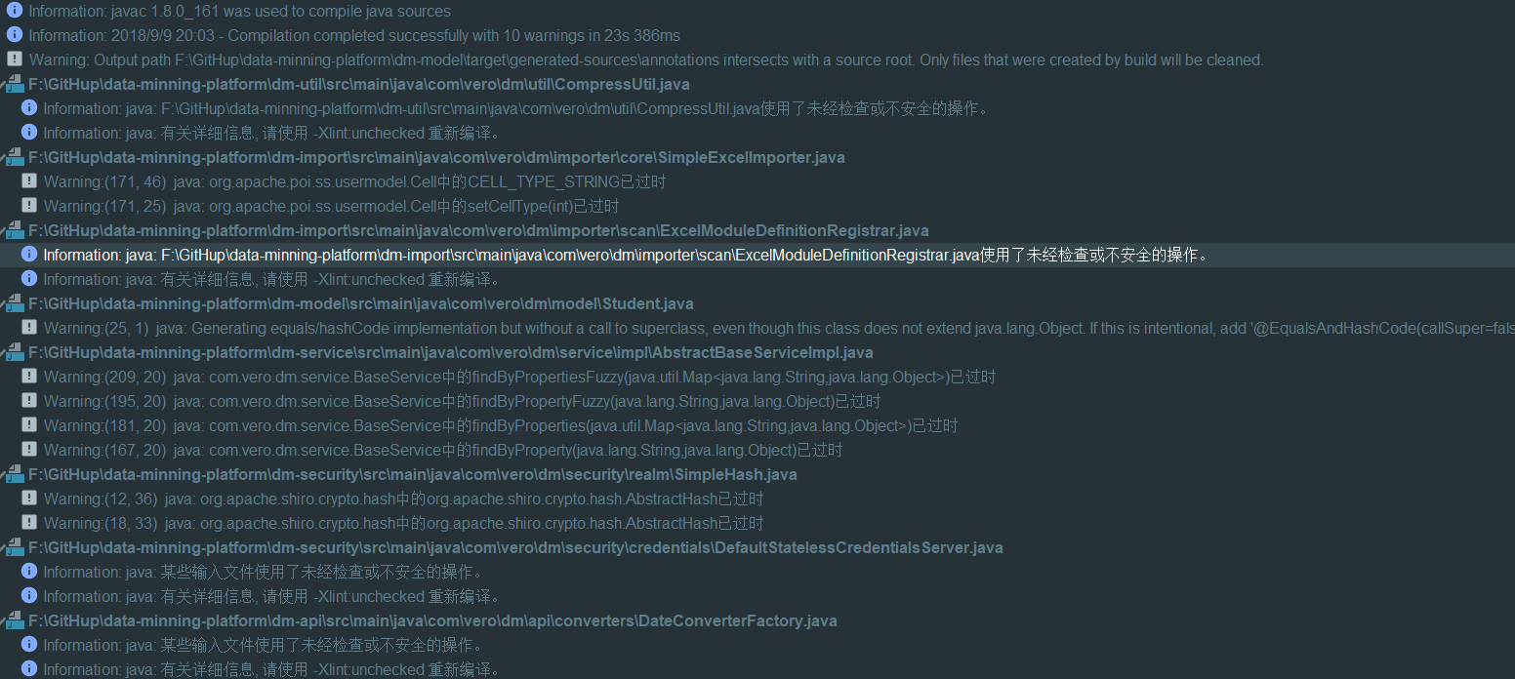

## 功能性测试

### 注册请求表单

范围：在注册表单上测试不同的域输入；

动作：提交注册请求

测试需知和前提：能够让系统按钮触发注册表单；

验证步骤：用已经注册的用户信息验证之前的输入细节；

#### 场景1：测试注册表单上留空一个输入；

| **编号#** | **动作** | **输入值** | **期待的结果** | **实际结 果** | **P/F** |
| --- | --- | --- | --- | --- | --- |
| 3.2.1.1 | 提交注册表单 | 用户名=空  其他合法输入 | 应该显示“不合法输入”的错误提示 | 用户名4-16位字母、数字、下划线、减号组成 | P |
| 3.2.1.2 | 提交注册表单 | 密码=空  其他合法输入 | 应该显示“不合法输入”的错误提示 | 密码必须由6-20个字母、数字、下划线组成 | P |
| 3.2.1.3 | 提交注册表单 | 学号=空  其他合法输入 | 学号处应该显示“不合法输入”的错误提示 | 学号必须由字母、数字组成 | P |
| 3.2.1.4 | 提交注册表单 | 姓名=空  其他合法输入 | 姓名处应该显示“不合法输入”的错误提示 | 姓名只能含中文 | P |
| 3.2.1.5 | 提交注册表单 | 年级=空  其他合法输入 | 年级处应该显示“不合法输入”的错误提示 | 年级不能为空 | P |
| 3.2.1.6 | 提交注册表单 | 班级=空  其他合法输入 | 班级处应该显示“不合法输入”的错误提示 | 班级不能为空 | P |
| 3.2.1.7 | 提交注册表单 | 专业=空  其他合法输入 | 专业处应该显示“不合法输入”的错误提示 | 专业不能为空 | P |
| 3.2.1.8 | 提交注册表单 | 全部为空 | 应该显示“不合法输入”的错误提示 | # | P |

#### 场景2：测试每个域最长可接受的字符串

| **编号#** | **动作** | **输入值** | **期待的结果** | **实际结 果** | **P/F** |
| --- | --- | --- | --- | --- | --- |
| 3.2.1.9 | 提交注册表单 | 用户名>16  其他合法输入 | 用户名处应该显示“不合法输入”的错误提示 | 用户名4-16位字母、数字、下划线、减号组成 | P |
| 3.2.1.10 | 提交注册表单 | 密码>20  其他合法输入 | 密码处应该显示“不合法输入”的错误提示 | 密码必须由6-20个字母、数字、下划线组成 | P |
| 3.2.1.11 | 提交注册表单 | 学号>20  其他合法输入 | 学号处应该显示“不合法输入”的错误提示 | 无提示，显示输入合法 | F |
| 3.2.1.12 | 提交注册表单 | 姓名>50  其他输入合法 | 姓名处应该显示“不合法输入”的错误提示 | 无提示，显示输入合法 | F |

#### 场景3：测试前后输入密码不一致

| **编号#** | **动作** | **输入值** | **期待的结果** | **实际结 果** | **P/F** |
| --- | --- | --- | --- | --- | --- |
| 3.2.1.13 | 提交注册表单 | 密码=123456  确认密码=12345  其他合法输入 | 确认密码处应该显示“前后输入不一致”的错误提示 | 两次输入密码不一致! | P |
| 3.2.1.14 | 提交注册表单 | 密码=123456  确认密码=123456  其他合法输入 | 提示合法 | 提示合法 | P |

#### 场景4：测试重复用户名、学号

| **编号#** | **动作** | **输入值** | **期待的结果** | **实际结 果** | **P/F** |
| --- | --- | --- | --- | --- | --- |
| 3.2.1.15 | 提交注册表单 | 用户名=重复的用户名  其他合法输入 | 显示“用户名重复”的提示 | 两次输入密码不一致! | P |
| 3.2.1.16 | 提交注册表单 | 学号=重复的学号 | 显示“学号以被注册”的提示 | 账号已被领取 | P |

### 用户登录

范围：在登录表单上测试不同的域输入；

动作：提交登录请求

测试需知和前提：能够让系统按钮触发注册表单，库内存在一定量的账号；

验证步骤：输入用户信息，点击登录按钮，等待系统反应

#### 场景1：测试登录表单上留空一个输入；

| **编号#** | **动作** | **输入值** | **期待的结果** | **实际结 果** | **P/F** |
| --- | --- | --- | --- | --- | --- |
| 3.2.2.1 | 提交登录表单 | 用户名=空  其他合法输入 | 应该显示“不合法输入”的错误提示 | 用户名不合法 | P |
| 3.2.2.2 | 提交注册表单 | 密码=空  其他合法输入 | 应该显示“不合法输入”的错误提示 | 密码不合法 | P |

#### 场景2：测试超长字符串

| **编号#** | **动作** | **输入值** | **期待的结果** | **实际结 果** | **P/F** |
| --- | --- | --- | --- | --- | --- |
| 3.2.1.1 | 提交登录表单 | 用户名=超长字符串  其他合法输入 | 应该显示“不合法输入”的错误提示 | 用户名不合法 | P |
| 3.2.1.2 | 提交登录表单 | 密码=超长字符串  其他合法输入 | 应该显示“不合法输入”的错误提示 | 密码不合法 | P |

#### 场景3：测试不合法的账号或密码

| **编号#** | **动作** | **输入值** | **期待的结果** | **实际结 果** | **P/F** |
| --- | --- | --- | --- | --- | --- |
| 3.2.2.3 | 提交登录表单 | 用户名=错误的用户名  其他合法输入 | 应该显示“不合法输入”的错误提示 | 账号不存在 | P |
| 3.2.2.4 | 提交登录表单 | 密码=错误的密码  其他合法输入 | 应该显示“不合法输入”的错误提示 | 账号或者密码错误 | P |
| 3.2.2.5 | 提交登录表单 | 用户=正确的用户  密码=正确的密码 | 登录成功 | 登录成功 | P |

#### 场景4：测试用不同权限的账号登录

| **编号#** | **动作** | **输入值** | **期待的结果** | **实际结 果** | **P/F** |
| --- | --- | --- | --- | --- | --- |
| 3.2.2.6 | 提交登录表单 | 用户名=具备管理员权限的用户名  密码=正确的密码 | 进入管理员(教师端) | 进入管理员 | P |
| 3.2.2.7 | 提交登录表单 | 密码=具备学生身份的用户名  其他合法输入 | 进入学生端 | 进入学生端 | P |

### 浏览数据集概要

### 浏览数据集详情

### 数据集管理(增、查、更、删)

### 浏览学生信息

### 一键导入学生信息

### 查看分组

### 管理分组

### 一键分组

### 新增历史

### 任务管理

### 新建任务

### 任务详情

### 进度追踪

### 下载结果

### 导入数据集挖掘

### 密度分析

### 回归分析

### 关联分析

## 代码测试

### 源代码一般性测试

#### 命名规范检查

|  |  |  |  |
| --- | --- | --- | --- |
| **测试项目** | **测试内容** | **测试目的** | **测试结果** |
| 命名规范检查 | 1.数据库命名规范：表名或者属性名或者String字段名：Teacher(TeacherArrangeemnt) | 检查数据库命名是否合乎约定与规范 | 符合规范 |
| 2.IDEA后端数据访问层命名规范：类名：实体类Student，Jpa层StudentJpaDao，Service层：StudentService，StudentServiceImp，Contoller层：StudentController | 检查后端编程是否合乎规范与约定 | 符合规范 |
| 3.前端命名规范.vue文件 | 检查前端编程是否合乎规范 | 符合规范 |

#### 注释检查

|  |  |  |  |
| --- | --- | --- | --- |
| **测试项目** | **测试内容** | **测试目的** | **测试结果** |
| 注释规范检查 | 测试IDEA后端数据访问层的注释规范：单行（single-line）注释：”//…..”,块注释：”/\*…\*/”,文档注释：”/\*\*…\*/”, | 测试后端的注编程注释规范 | 符合规范 |
| 前端编程注释规范：与1相同 | 测试前端注释规范 | 符合规范 |

### 软件一致性测试

#### 编译检查

后台数据经过在IDEA编译运行，能正常运行，相应的UI能正常的在服务器上运行，且功能接口符合预期结果，可认定编译检查合格无误。确定代码是符合要求的源代码。

#### 安装／卸载检查

在新系统上用交付的软件Docker镜像重新安装各个模块，并且通过运行这些软件模块，能否完成相应的功能，从而确定移交的确实是正确的软件Docker镜像。 在安装后立即卸载所安装的模块，并且检查是否能够做到彻底卸载。

#### 运行模块检查

将新安装的软件模块与现场运行模块用软件工具抽样比较，确认交付的软件安装盘与现场运行软件一致。

### 接口测试

➢**签到业务测试**

|  |  |  |  |  |  |  |  |  |  |
| --- | --- | --- | --- | --- | --- | --- | --- | --- | --- |
| **测试用例编号** | | 01 | **测试需求项** | | 签到业务 | | **设计者** | 欧帆 | |
| **测试需求标识** | | QDYW | **设计日期** | 2017-12-27 | |
| **测试目标状态和测试数据状态** | | 符合预期 | | | | | | | |
| **序号** | **测试项** | **Case** | | **预期结果** | | **测试结果** | | | **分析结论** |
| **1** | 教师创建一个签到业务 | 正确输入带ArrangementId和QrcodeId的签到实体 | | 正确创建一个签到业务 | | 正确创建一个签到业务，返回201信息 | | | 符合要求 |
| 输入带错误Date的签到实体 | | 不能创建一个签到业务 | | 不能创建一个签到业务，服务器返回一个403信息 | | | 符合要求 |
| 输入不存在的ArrangementId或QrcodeId签到实体 | | 不能创建一个签到业务 | | 不能创建一个签到业务，服务器返回404信息 | | | 符合要求 |
| **2** | 更新签到业务 | 正确输入一个签到实体 | | 正确更新一个签到业务 | | 正确更新一个签到业务 | | | 符合要求 |
| **3** | 删除签到业务 | 正确输入需要删除的AttendanceId | | 正确删除相应的签到业务 | | 正确删除相应的签到业务，服务器返回200信息 | | | 符合要求 |
| 输入错误的或者不存在的AttendanceId | | 不能删除相应的签到业务 | | 不能删除相应的签到业务，服务器返回404信息 | | | 符合要求 |
| **4** | 发起一个属于该签到项下的投票 | 正确输入AttendanceId和一个含voteOption实体信息的vote实体 | | 正确创建了相应的vote实体和voteOption实体 | | 创建了vote实体但是不能创建voteOption实体，服务器返回201信息 | | | 接口有错误 |
| 输入一个不存在的AttendanceId和一个正确的vote实体 | | 不能创建相应的vote实体和voteOption实体 | | 未创建相应的实体，返回404信息 | | | 符合要求 |
| **5** | 获取签到项下所有的签到记录 | 正确输入签到实体的AttendanceId | | 正确查询所有对应的签到记录 | | 正确查询了所有的签到记录，返回了200信息 | | | 符合要求 |
| 输入错误的AttendanceId | | 查询失败 | | 查询失败，返回404信息 | | | 符合要求 |

➢**教师业务模块测试**

|  |  |  |  |  |  |  |  |  |  |
| --- | --- | --- | --- | --- | --- | --- | --- | --- | --- |
| **测试用例编号** | | 02 | **测试需求项** | | 教师安排业务 | | **设计者** | 王远 | |
| **测试需求标识** | | JSAPYW | **设计日期** | 2017-12-25 | |
| **测试目标状态和测试数据状态** | | 符合预期 | | | | | | | |
| **序号** | **测试项** | **Case** | | **预期结果** | | **测试结果** | | | **分析结论** |
| **1** | [获取所有老师的所有安排表](http://localhost:8080/swagger-ui.html" \l "!/teacher45arrangement45controller/findAllArrangementsUsingGET) |  | | 正确获取所有老师的所有安排表 | | 获取所有老师的所有安排表 | | | 符合要求 |
| **2** | [获取特定的教师安排表](http://localhost:8080/swagger-ui.html" \l "!/teacher45arrangement45controller/findArrangementUsingGET_1) | 正确输入教师安排表的编号arrangementId | | 正确获取该教师的教师安排表 | | 正确获取该教师的教师安排表 | | | 符合要求 |
| **3** | [获取该门课的所有出勤信息](http://localhost:8080/swagger-ui.html" \l "!/teacher45arrangement45controller/createAttendanceUsingPOST_1) | 正确输入带ArrangementId的attendance实体 | | 正确获取该门课的所有出勤信息 | | 正确获取该门课的所有出勤信息 | | | 符合要求 |
| **4** | [获取该门课下的所有学生总评信息](http://localhost:8080/swagger-ui.html" \l "!/teacher45arrangement45controller/findAllCourseCommentUsingGET) | 正确输入教师安排表的编号arrangementId | | 正确获取该门课下的所有学生总评信息 | | 未正确获取该门课下的所有学生总评信息 | | | 实体映射有错误 |
| **5** | [获取该教师安排表对应的课程详情](http://localhost:8080/swagger-ui.html" \l "!/teacher45arrangement45controller/findCourseUsingGET_1) | 正确输入教师安排表的编号arrangementId | | 正确获取该教师安排表对应的课程详情 | | 正确获取该教师安排表对应的课程详情 | | | 符合要求 |
| **6** | [获取该门课下的所有公告](http://localhost:8080/swagger-ui.html" \l "!/teacher45arrangement45controller/findAllNoticeUsingGET) | 正确输入教师安排表的编号arrangementId | | 正确获取该门课下的所有公告 | | 正确获取该门课下的所有公告 | | | 符合要求 |
| **7** | [教师创建一个公告,此公告跟对应的教师安排相关联](http://localhost:8080/swagger-ui.html" \l "!/teacher45arrangement45controller/createNoticeUsingPOST_1) | 正确输入教师安排表的编号arrangementId和notice实体 | | 正确创建了相应的notice实体 | | 正确创建了相应的notice实体 | | | 符合要求 |
| **8** | [获取该门课的最新公告](http://localhost:8080/swagger-ui.html" \l "!/teacher45arrangement45controller/findNewestNoticesUsingGET) | 正确输入教师安排表的编号arrangementId | | 正确获取该门课的最新公告 | | 未能获取该门课的最新公告 | | | 数据排序问题 |
| **9** | [获取该门课下正在开放的测试](http://localhost:8080/swagger-ui.html" \l "!/teacher45arrangement45controller/findOpeningTestsUsingGET) | 正确输入教师安排表的编号arrangementId | | 正确获取该门课下正在开放的测试 | | 正确获取该门课下正在开放的测试 | | | 符合要求 |
| **10** | [获取该门课对应的老师详情](http://localhost:8080/swagger-ui.html" \l "!/teacher45arrangement45controller/findTeacherUsingGET) | 正确输入教师安排表的编号arrangementId | | 正确获取该门课对应的老师详情 | | 正确获取该门课对应的老师详情 | | | 符合要求 |
| **11** | [获取给该门课下发起的所有测试](http://localhost:8080/swagger-ui.html" \l "!/teacher45arrangement45controller/findAllOnlineClassTestUsingGET) | 正确输入教师安排表的编号arrangementId和isOpening、  isTimeOut、  isFinished | | 正确获取给该门课下发起的所有测试 | | 正确获取给该门课下发起的所有测试 | | | 符合要求 |
| **12** | [获取该门课下已经关闭的测试](http://localhost:8080/swagger-ui.html" \l "!/teacher45arrangement45controller/findTimeOutTestsUsingGET) | 正确输入教师安排表的编号arrangementId | | 正确获取该门课下已经关闭的测试 | | 正确获取该门课下已经关闭的测试 | | | 符合要求 |
| **13** | [获取该门课下的所有上课时间](http://localhost:8080/swagger-ui.html" \l "!/teacher45arrangement45controller/findAllClassTimeUsingGET) | 正确输入教师安排表的编号arrangementId | | 正确获取该门课下的所有上课时间 | | 正确获取该门课下的所有上课时间 | | | 符合要求 |

➢**学生业务模块测试**

|  |  |  |  |  |  |  |  |  |  |
| --- | --- | --- | --- | --- | --- | --- | --- | --- | --- |
| **测试用例编号** | | 03 | **测试需求项** | | 学生课表业务 | | **设计者** | | 王远 |
| **测试需求标识** | | XSKBYW | **设计日期** | | 2017-12-25 |
| **测试目标状态和测试数据状态** | | 符合预期 | | | | | | | |
| **序号** | **测试项** | **输入说明（操作）** | | **预期结果** | | **测试结果** | | **分析结论** | |
| **1** | 获取所有学生课表 |  | | 正确获取所有学生课表 | | 获取所有学生课表 | | 符合要求 | |
| **2** | [获取学生课表对应的教师安排表](http://localhost:8080/swagger-ui.html" \l "!/teacher45arrangement45controller/findArrangementUsingGET_1) | 正确输入学生课表编号scheduleId | | 正确获取学生课表对应的教师安排表 | | 正确获取学生课表对应的教师安排表 | | 符合要求 | |
| **3** | [获取所有已经被学生完成的课堂测试](http://localhost:8080/swagger-ui.html" \l "!/class45schedule45controller/findTestsIsDoneUsingGET) | 正确输入学生课表编号scheduleId | | 正确获取所有已经被学生完成的课堂测试 | | 正确获取所有已经被学生完成的课堂测试 | | 符合要求 | |
| **4** | [获取学生所有还未完成的课堂测试](http://localhost:8080/swagger-ui.html" \l "!/class45schedule45controller/findTestsIsExpectedDoneUsingGET) | 正确输入学生课表编号scheduleId | | 正确获取学生所有还未完成的课堂测试 | | 获取学生所有还未完成的课堂测试 | | 符合要求 | |
| **5** | [获取学生课表对应的作业](http://localhost:8080/swagger-ui.html" \l "!/teacher45arrangement45controller/findCourseUsingGET_1) | 正确输入学生课表编号scheduleId | | 正确获取学生课表对应的作业 | | 正确获取学生课表对应的作业 | | 符合要求 | |
| **6** | [获取学生课表对应的签到记录](http://localhost:8080/swagger-ui.html" \l "!/teacher45arrangement45controller/findAllNoticeUsingGET) | 正确输入学生课表编号scheduleId | | 正确  [获取学生课表对应的签到记录](http://localhost:8080/swagger-ui.html" \l "!/teacher45arrangement45controller/findAllNoticeUsingGET) | | 正确  [获取学生课表对应的签到记录](http://localhost:8080/swagger-ui.html" \l "!/teacher45arrangement45controller/findAllNoticeUsingGET) | | 符合要求 | |
| **7** | [获取学生课表对应的测试记录](http://localhost:8080/swagger-ui.html" \l "!/teacher45arrangement45controller/findAllNoticeUsingGET) | 正确输入学生课表编号scheduleId | | 正确  [获取学生课表对应的测试记录](http://localhost:8080/swagger-ui.html" \l "!/teacher45arrangement45controller/findAllNoticeUsingGET) | | 正确  [获取学生课表对应的测试记录](http://localhost:8080/swagger-ui.html" \l "!/teacher45arrangement45controller/findAllNoticeUsingGET) | | 符合要求 | |
| **8** | [获取学生课表对应的](http://localhost:8080/swagger-ui.html" \l "!/teacher45arrangement45controller/findNewestNoticesUsingGET)学生 | 正确输入学生课表编号scheduleId | | 正确  [获取学生课表对应的](http://localhost:8080/swagger-ui.html" \l "!/teacher45arrangement45controller/findNewestNoticesUsingGET)学生 | | 正确  [获取学生课表对应的](http://localhost:8080/swagger-ui.html" \l "!/teacher45arrangement45controller/findNewestNoticesUsingGET)学生 | | 符合要求 | |

# 测试日志

## 日志大纲

|  |  |  |  |  |
| --- | --- | --- | --- | --- |
| **标识** | **操作** | **现象** | **原因** | **回测** |
| 1 | 正确输入AttendanceId和一个含voteOption实体信息的vote实体 | 提示有未持久化的实体Option | 未正确在Attendance中写出option的创建保存方法 | 合格 |
| 2 | 正确发送获取对应课程的最新测试列表的Request | 得到的列表为过期的Test列表 | 接口映射地址颠倒顺序 | 合格 |
| 3 | 正确输入arrangementId | 利用json传递参数的时候，出现参数的无限递归问题 | 实体之间存在联系环路 | 合格 |
| 4 | 正确配置序列化日期格式，输入正确的测试建立时间 | 返回Timestramp类型的时间值 | 日期格式化没有起作用，@EnableSpringMvc使上述配置失效 | 合格 |
| 5 | 正确开启Maven自动化打包步骤 | Repository模块打包失败，提示依赖的domain模块缺失 | 打包插件spring boot plugin在父工程被子工程继承 | 合格 |
| 6 | 正确发送关闭签到请求 | 关闭标志位为改变 | 业务代码未设置签到的关闭标志位 | 合格 |
| 7 | 正确发送发送获取测试问题的Requset | 懒加载，无法将实体序列化 | 测试问题的查询加载出错 | 合格 |

## 修复存档

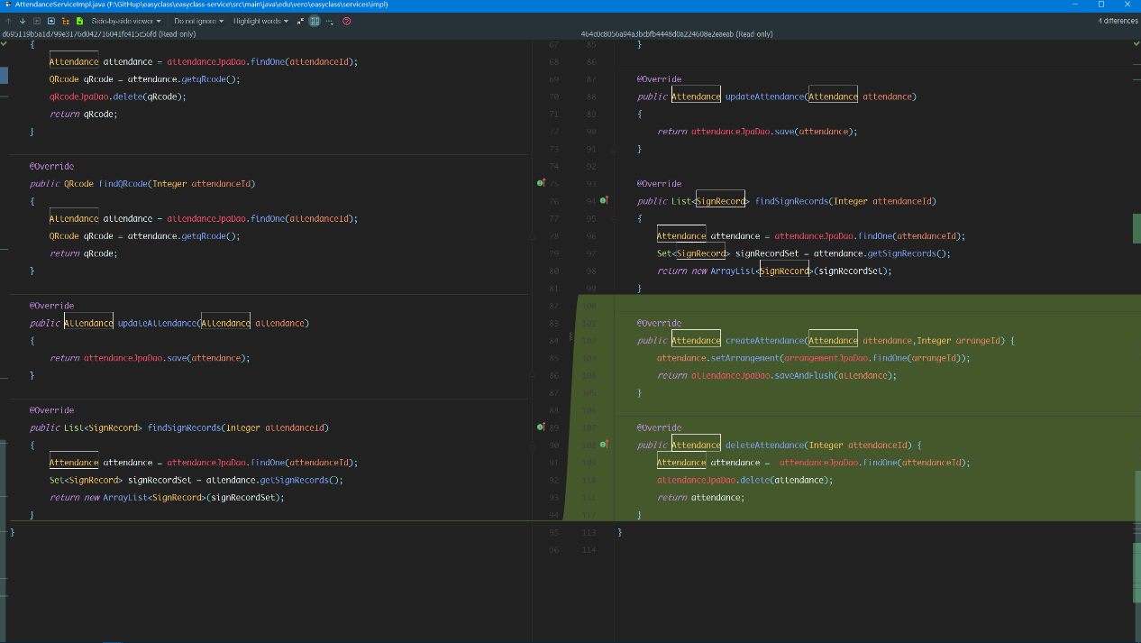

图 3‑1 测试1

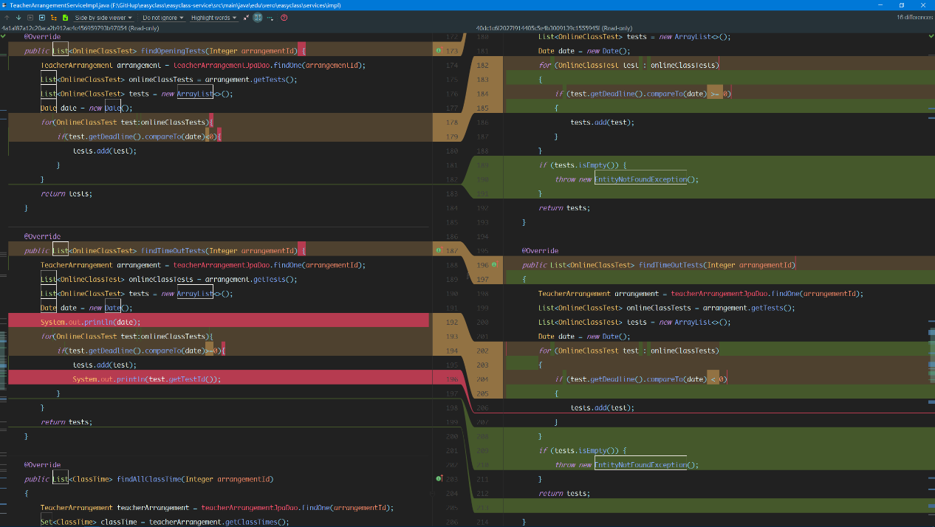

图 3‑2 测试2

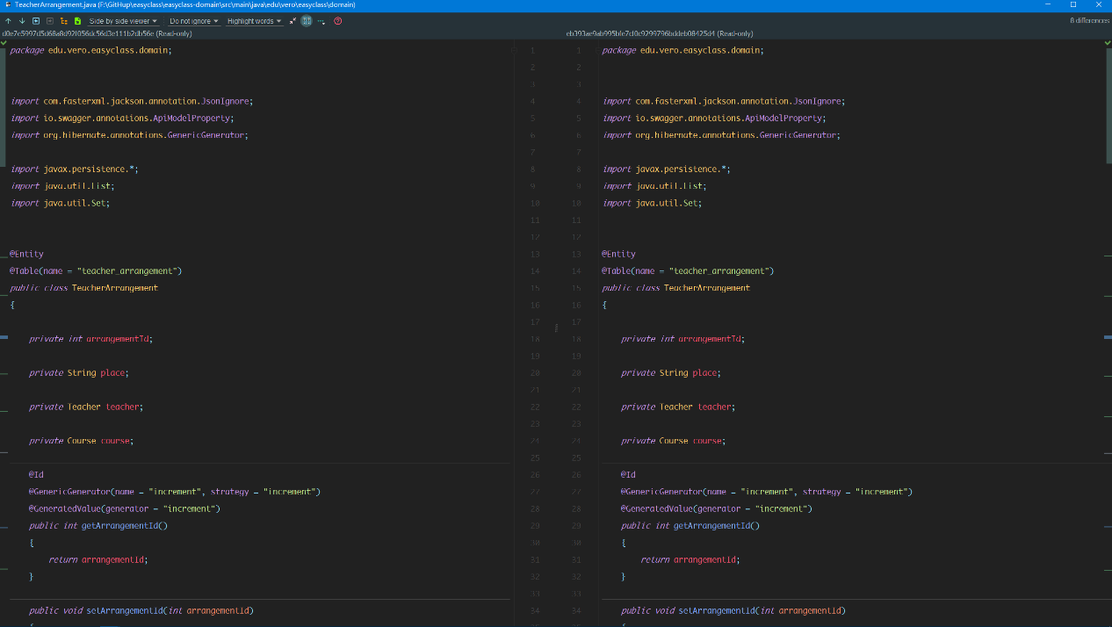

图 3‑3 测试3

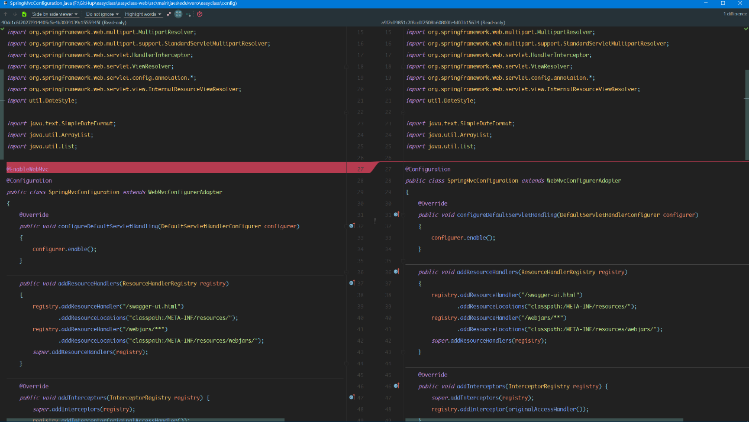

图 3‑4 测试4

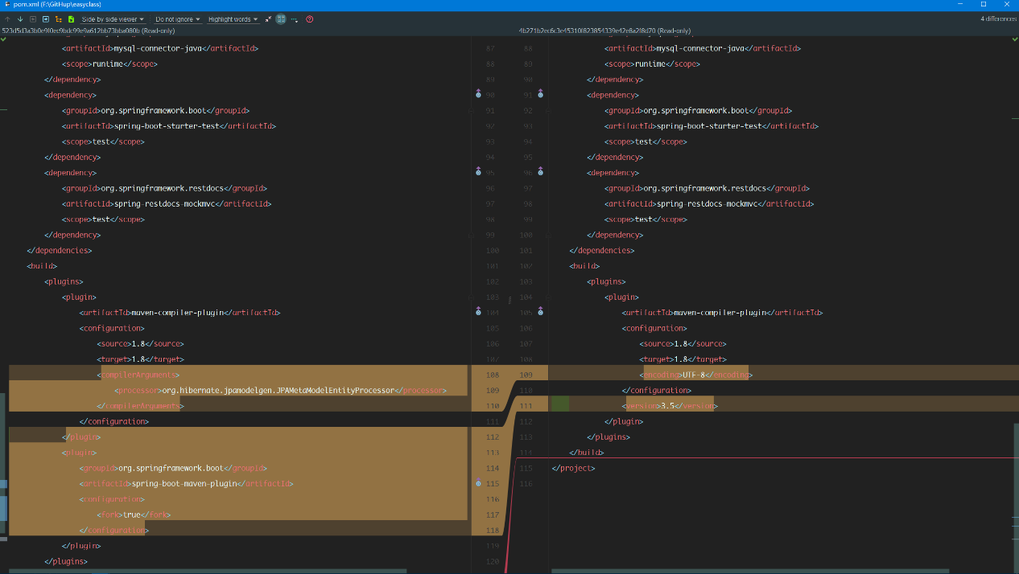

图 3‑5 测试5

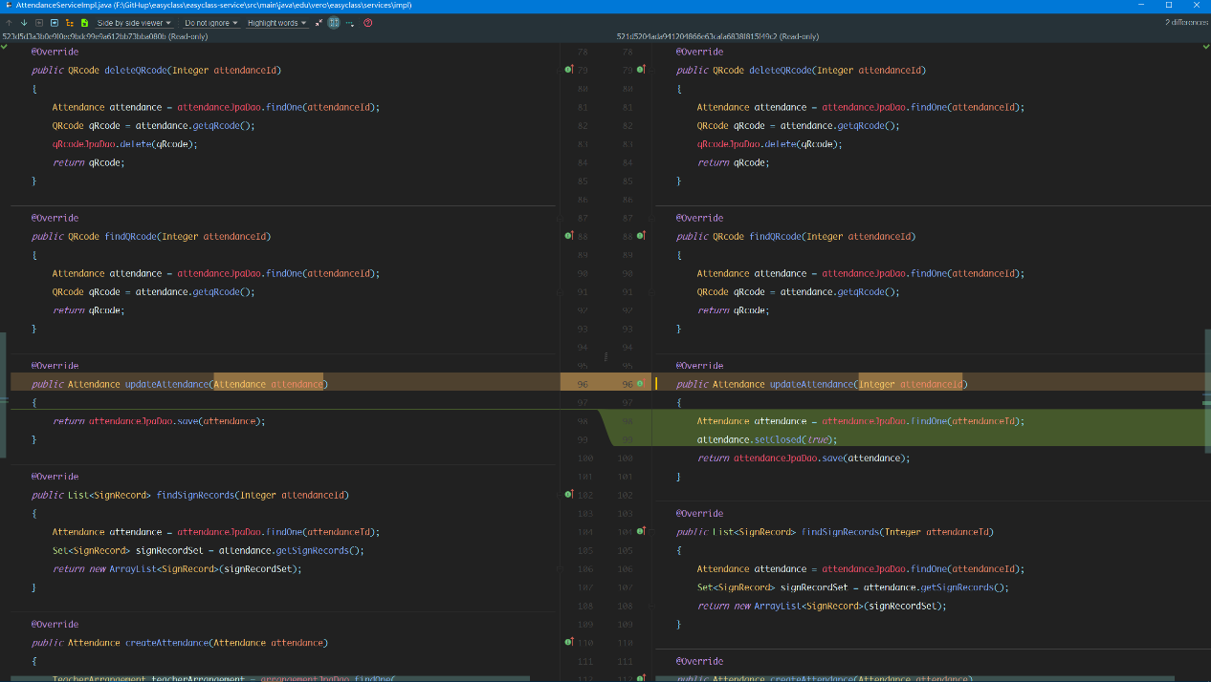

图 3‑6 测试6

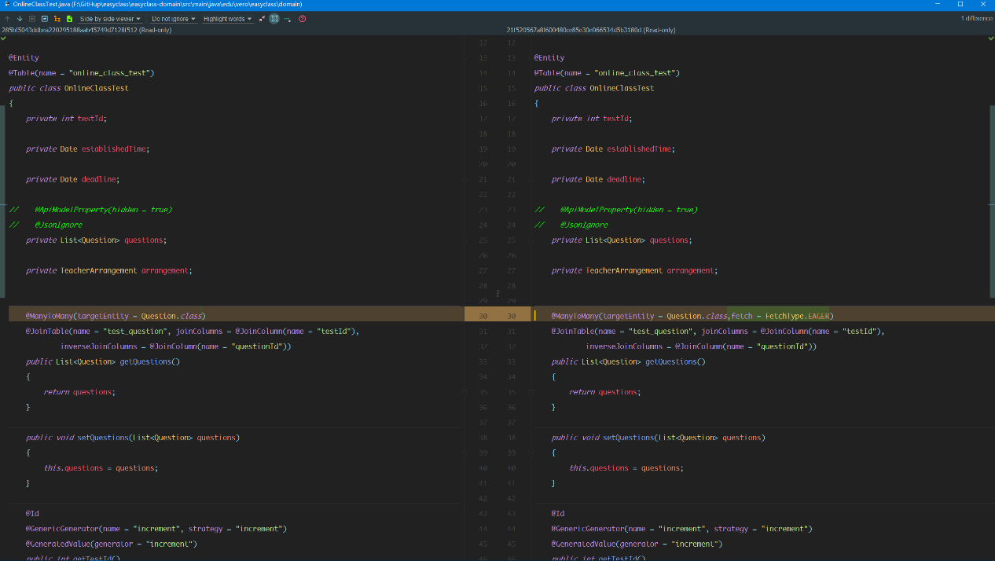

图 3‑7 测试7

# 测试总结

## 软件能力

经过项目开发人员、测试人员以及相关人员的协力合作，教学辅助系统项目能如期交付并达到交付标准。该项目既满足学生在前台进行登录系统，查看公告，下载课件，完成出勤，进行课堂交流，提交作业，进行教师评教 ；又能满足教师发放公告，上传课件，统计出勤，进行课堂交流，审核作业等，并且实现整个教学流程的电子化。

## 建议

该教学辅助系统基本满足功能需求外，在性能方面还存在的不足，有系统继续优化的空间。当项目确定后，在项目内部对一些事项进行约定，将会在一定程度上提高开发和测试的效率。